Юный краевед – 2016. Вопросы 1-4 класс.
№ | Вопросы тестовые
1. | Какое растение, произрастающее на территории Костромской области, занесено в Красную книгу Российской Федерации?  А) Венерин башмачок  Б) Земляника лесная  В) Подорожник ланцетолистный  Г) Ландыш майский
2. | Выберите жабу, которая обитает в Костромской области.  А) Пипа Суринамская  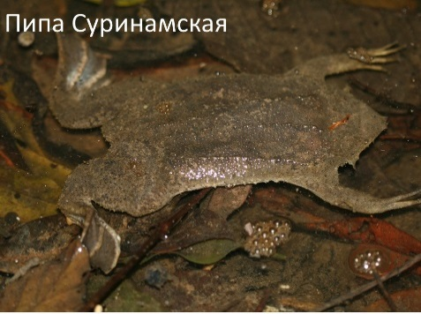  Б) Жаба серая  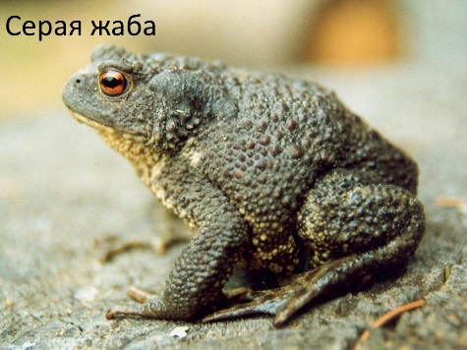  В) Рогатка  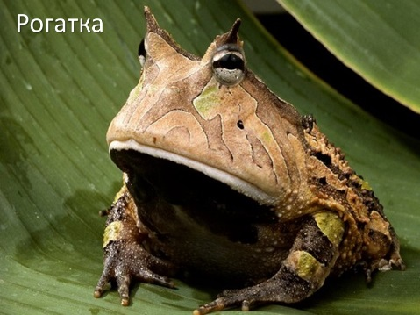  Г) Ага  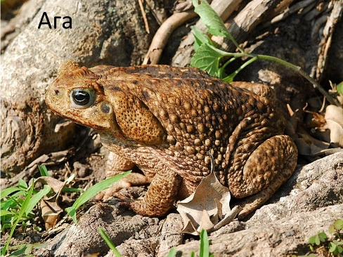
3. | Какой съедобный гриб появляется в костромских лесах весной?  А) Лисичка  Б) Подберёзовик  В) Маслёнок  Г) Сморчок
4. | Укажите полезное ископаемое, которое НЕ встречается на территории Костромской области.  А) Углистые сланцы  Б) Торф  В) Известняк  Г) Каменный уголь
5. | Какая река протекает через Исуповское (Сусанинское) болото?  А) Шача  Б) Меза  В) Мера  Г) Воча
6. | С каким районом Костромской области граничит Красносельский район?  А) Островский район  Б) Кадыйский район  В) Сусанинский район  Г) Нерехтский район
7. | Какое произведение искусства, под названием «Мальчик и лось», создано в Костроме в 1975 году?  А) фильм  Б) скульптура  В) пьеса  Г) цирковой номер
8. | Какой из представленных ниже фильмов снимался в Костромской области?  А) Снегурочка  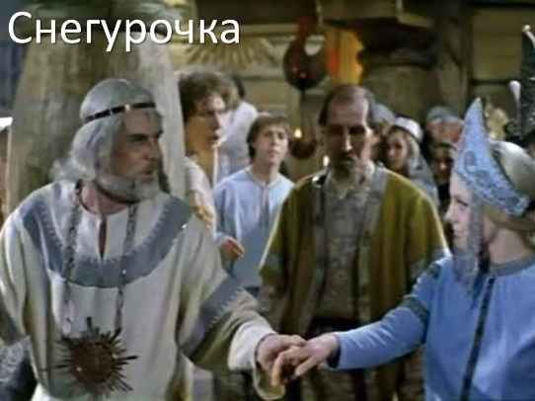  Б) Морозко  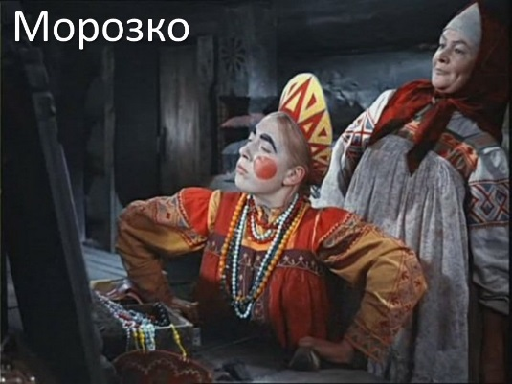  В) Финист – Ясный сокол  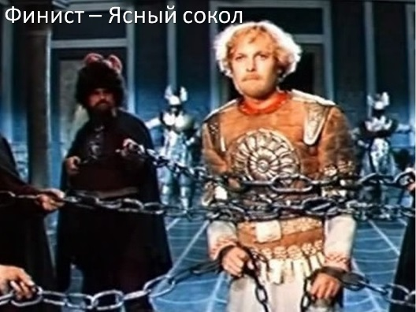  Г) На золотом крыльце сидели  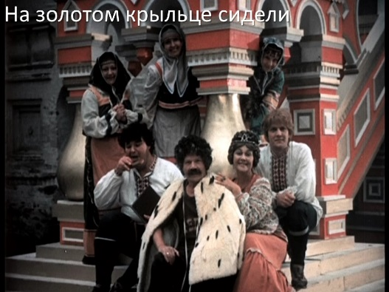
9. | В названии какого города Костромской области кроется его расположение у высокого гребня между оврагами?  А) Нерехта  Б) Нея  В) Чухлома  Г) Кологрив
10. | Храм Всемилостивого Спаса уникален тем, что архитектор Степан Воротилов в 1792-1793 годах очень удачно включил его в ансамбль торговых рядов. В каких рядах расположился данный храм?  А) Больших мучных рядах  Б) Пряничных рядах  В) Красных рядах  Г) Рыбных рядах
11. | Почему на гербе города Костромы изображена ладья?  А) Императрица Екатерина посетила город на корабле  Б) В Костромских лесах много мачтовых сосен  В) Кострома – портовый город  Г) Местные жители занимались судовым грабежом
12. | Какому историческому персонажу в 1967 году по проекту архитектора Н.А. Лавинского был установлен памятник в Костроме?  А) Воину-освободителю  Б) Ивану Сусанину  В) Юрию Долгорукому  Г) Якову Свердлову
Творческие задания.
Дайте развёрнутый ответ на вопрос (не более 2500 знаков)
1. | Что за игрушки изображены на фото? Как они связаны с Костромской областью?  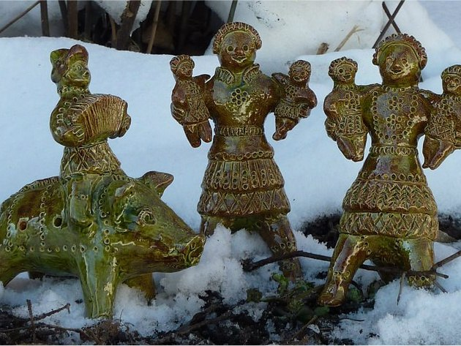
2. | Перечислите известные Вам виды животных, родиной которых Костромская область не является, но они периодически появляются в наших краях.

